- 周庄共有 400 公顷耕地, 秋季农作物的种植如图。结合两图可知周庄棉花的种植面积占总面积的( ), 扇形统计图中 $10\%$ 所代表的农作物是( )。( )
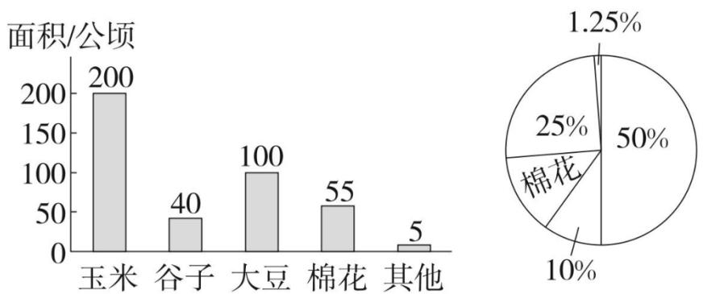
bar chart
| 类别 | 面积/公顷 | |---|---| | 玉米 | 200 | | 谷子 | 40 | | 大豆 | 100 | | 棉花 | 55 | | 其他 | 5 | | 类别 | 数值 | | :--- | :--- | | 玉米 | 200 | | 谷子 | 40 | | 大豆 | 100 | | 棉花 | 55 | | 占比 (%) | 数值 | | :--- | :--- | | 玉米 | 1.25 | | 谷子 | 25 | | 大豆 | 50 | | 棉花 | 10 |
A. 13.75%,谷子
B. $13\%$ ，谷子
C. 13.75%, 棉花
D. 13.75%, 大豆

三、聪聪家 2018 年 5 月支出情况统计如下图, 其中该月的总支出是 3600 元。请你回答问题。(18 分)
- 这个月哪项支出最多？支出了多少元？
- 文化教育支出了多少元？购买衣物支出了多少元？
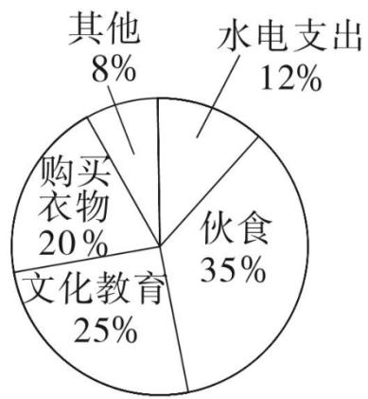
pie chart
| 类别 | 占比 (%) | | :--- | :--- | | 水电支出 | 12 | | 伙食 | 35 | | 文化教育 | 25 | | 购买衣物 | 20 | | 其他 | 8 |
- 购买衣物的支出比文化教育支出少百分之几？少支出了多少元？

四、阳光食品公司 2018 年上半年生产情况统计图。(18 分)
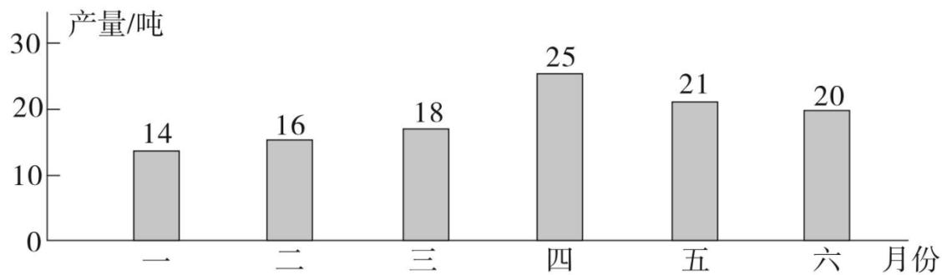
bar chart
| 月份 | 产量/吨 | | :--- | :--- | | 一 | 14 | | 二 | 16 | | 三 | 18 | | 四 | 25 | | 五 | 21 | | 六 | 20 |
- ( )月份的产量最高，( )月份的产量最低。
- 上半年月平均产量是多少吨?
- 六月份产量比二月份增长百分之几?

五、琳琳将去年本地区上半年月平均气温做了如下统计:(10 分)
月份 | 1 | 2 | 3 | 4 | 5 | 6
气温/°C | 0 | 1 | 2 | 7 | 12 | 18.5
根据统计表完成下面统计图。
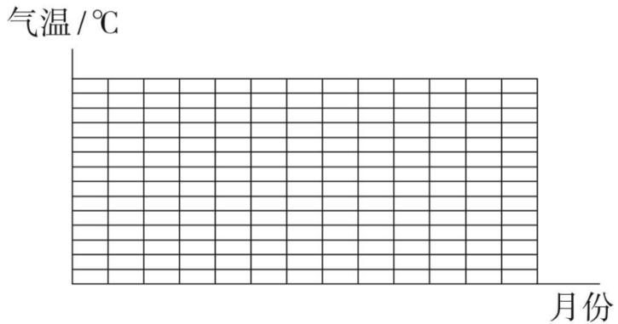
line chart
气温/℃ 月份 | 月份 | 气温 (℃) | |---|---| | 1月 | 0 | | 2月 | 0 | | 3月 | 0 | | 4月 | 0 | | 5月 | 0 | | 6月 | 0 | | 7月 | 0 | | 8月 | 0 | | 9月 | 0 | | 10月 | 0 | | 11月 | 0 | | 12月 | 0 | | 1月 | 0 | | 2月 | 0 | | 3月 | 0 | | 4月 | 0 | | 5月 | 0 | | 6月 | 0 | | 7月 | 0 | | 8月 | 0 | | 9月 | 0 | | 10月 | 0 | | 11月 | 0 | | 12月 | 0 |
附加题。(10 分)
如图是小明家四月份支出及储蓄情况统计图。
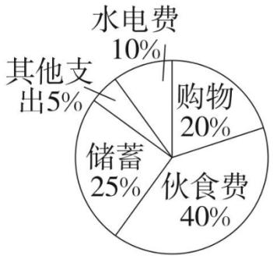
pie chart
| 类别 | 占比 (%) | |---|---| | 水电费 | 10 | | 购物 | 20 | | 伙食费 | 40 | | 储蓄 | 25 | | 其他支出 | 5 |
- 小明家四月份的伙食费共花了 800 元, 小明家的总支出及储蓄分别是多少元?
- 根据扇形统计图, 把下表填写完整。
项目 | 伙食费 | 购物 | 水电费 | 储蓄 | 其他支出 | 总计
费用/元 | 800
百分比 | 40%


